ĐỀ CƯƠNG KIỂM TRA CUỐI KÌ 2 NH 24-25
MÔN: SINH HỌC 11
PHẦN I. TRẮC NGHIỆM 4 LỰA CHỌN (3đ): từ câu 1 đến câu 12
Câu 1:Sinh trưởng ở sinh vật là
A.Sự biến đổi về cấu trúc của mô,cơ quan và cơ thể.
B. Sự biến đổi về chức năng của mô,cơ quan và cơ thể.
C. Sự biến đổi về cấu trúc và chức năng của tế bào.
D.Sự tăng về khối lượng và kích thước của các cơ quan hoặc cơ thể
Câu 1.1.Sự phát triển của cây có hạt bắt đầu với
A.Cây ra rễ. B.Hạt nẩy mầm. C.Hình thành hạt. D.Cây ra lá mầm .
Câu 1.2.Các loại hormone thực vật không có vai trò nào sau đây?
A. Điều tiết các quá trình sinh trưởng, phát triển và phản ứng thích nghi của thực vật đối với môi trường.
B. Tham gia cấu tạo nên các thành phần của tế bào, mô, cơ quan và cơ thể.
C. Điều tiết sự phân chia, kéo dài và phân hóa tế bào.
D. Điều tiết sự sinh trưởng của mô phân sinh, sự phát triển của phôi, sự nảy mầm của hạt.
Câu 2. Phản xạ của động vật có hệ thần kinh lưới khi bị kích thích là:
A. Cơ thể không phản ứng B. Co toàn bộ cơ thể
C. Di chuyển đi vị trí khác D. Chỉ co ở phần cơ thể bị kích thích
Câu 2.1. Ở động vật có hệ thần kinh dạng lưới, khi bị kích thích tại một điểm, cơ thể sẽ:
A. phản ứng theo từng vùng.
B. phản ứng toàn thân
C. chuyển động đến các kích thích có lợi hoặc tránh xa các kích thích có hại.
D. phản ứng cục bộ.
Câu 2. 2. Trong cơ thể động vật, thụ thể tiếp nhận kích thích là khâu đầu tiên trong cung phản xạ. Dựa vào loại tác nhân, thụ thể được chia thành các dạng: thụ thể hóa học; thụ thể đau; thụ thể nhiệt; thụ thể cơ học và……….. Từ điền đúng là:
A. thụ thể tiếp xúc B. thụ thể tiếp nhận cảm giác nóng
C. thụ thể điện từ D. thụ thể tiếp nhận cảm giác lạnh.
Câu 3: Tập tính ở động vật là:
A. phản ứng trả lời kích thích của môi trường sống, giúp sinh vật thích nghi với mọi điều kiện sống.
B. phản ứng trả lời kích thích của môi trường sống, giúp động vật thích nghi với mọi điều kiện sống
C. chuỗi các hoạt động của động vật trả lời các kích thích của môi trường, đảm bảo cho cơ thể động vật tồn tại và phát triển.
D. chuỗi các hoạt động của sinh vật trả lời các kích thích của môi trường, đảm bảo cho cơ thể động vật tồn tại và phát triển.
Câu 3.1: Ứng dụng tập tính nào của động vật đòi hỏi công sức nhiều nhất của con người?
A. Biến đổi những tập tính bẩm sinh. B. Tập tính bẩm sinh.
C. Phát triển những tập tính học tập. D. Thay đổi tập tính học tập.
Câu 3.2. Hiện tượng nào sau đây không phải là ví dụ của hiện tượng sinh sản ở động vật?
A. Cơ thể trùng roi phân thành hai phần, mỗi phần phát triển thành một cá thể trùng roi mới
B. Một đoạn thân mía hình thành một cây mía mới.
C. Thạch sùng đứt đuôi, hình thành đuôi mới.
D. Cây dưa chuột → cây dưa chuột con
Câu 4.Khẳng định nào dưới đây về tập tính bẩm sinh là không đúng?
A.Bẩm sinh ,di truyền B.Không ổn định C.Bao gồm các phản xạ KĐK D.Không mang tính cá thể.
Câu 4.1.Các loại tập tính của động vật?
A. Tập tính bẩm sinh - tập tính học được. B. Tập tính bẩm sinh - tập tính xã hội.
C. Tập tính học được - tập tính xã hội. D. Tập tính xã hội - tập tính tự phát
Câu 4.2. Các loài động vật thuộc ngành Ruột khoang có hình thức sinh sản nào?
A. Phân mảnh B. Phân đôi C. Trinh sản D. Nảy chồi.
Câu 5 . “ Là hình thức hình thành trí nhớ về cấu trúc không gian trong môi trường”. Đây là đặc điểm của kiểu học tập nào sau đây ở động vật?
A. In vết B. Học liên hệ C. Học xã hội D. Học nhận biết không gian
Câu 5.1. Hình thức học tập đơn giản nhất của động vật là:
A. in vết. B. quen nhờn. C. học liên kết. D. học xã hội.
Câu 5.2. “ Chim non học hót những bài hát đặc trưng của loài bằng cách nghe và bắt chước chim bố mẹ và các con chim trưởng thành khác trong khu vực.” Đây là ví dụ cho trường hợp học tập nào ở động vật?
A. Học giải quyết vấn đề B. Học xã hội
C. Học liên hệ D. Học đáp ứng
Câu 6. Nhận định nào sau đây đúng khi nói về vòng đời của gà và muỗi?
A. Giống nhau ở giai đoạn phôi, khác nhau ở giai đoạn hậu phôi
B. Giống nhau ở giai đoạn hậu phôi, khác nhau ở giai đoạn phôi
C. Giống nhau, đều trải qua giai đoạn phôi, hậu phôi, con non.
D. Khác nhau, vòng đời của muỗi dài hơn vì muỗi tồn tại ở giai đoạn trung gian là ấu trùng.
Câu 6.1. Trong vòng đời phát triển của muỗi, cá thể nở ra từ trứng gọi là:
A. ấu trùng B. nhộng C. phôi D. muỗi con
Câu 6.2. Hoạt động nào sau đây không phải là sự ứng dụng hiểu biết về vòng đời của sinh vật trong thực tiễn?
A. Chọn các loài thiên địch để tiêu diệt các loại sâu hại cây trồng, hạn chế sử dụng thuốc trừ sâu.
B. Nuôi trồng, chăm sóc và khai thác sản phẩm phù hợp từng giai đoạn để thu được hiệu quả cao nhất.
C. Thực hiện các biện pháp tiêu diệt các loại côn trùng gây hại cho nông nghiệp.
D. Lựa chọn mô hình sản xuất phù hợp nhất đối với từng loại vật nuôi, cây trồng.
Câu 7. Nhận định nào sau đây không đúng khi nói về đặc điểm của sinh trưởng và phát triển ở động vật?
A. Tốc độ sinh trưởng và phát triển khác nhau ở các giai đoạn khác nhau.
B. Tốc độ sinh trưởng và phát triển khác nhau ở các mô, cơ quan khác nhau.
C. Sự sinh trưởng và phát triển diễn ra hầu hết các cơ quan trong cơ thể.
D. Sự phát triển chỉ diễn ra khi quá trình sinh trưởng dừng lại.
Câu 7.1.Quá trình sinh trưởng và phát triển ở động vật gồm:
A. ba giai đoạn: hợp tử; phôi và hậu phôi
B. ba giai đoạn: hợp tử; phôi và trứng
C. hai giai đoạn: phôi và hậu phôi
D. hai giai đoạn: hợp tử và con non.
Câu 7.2. Điểm giống nhau giữa sinh sản vô tính và sinh sản hữu tính là:
A. đều là quá trình tạo ra thế hệ mới mang toàn bộ đặc điểm di truyền của bố mẹ.
B. đều là quá trình truyền đạt vật chất di truyền.
C. đều là quá trình thúc đẩy sự tiến hóa của loài.
D. đều là quá trình duy trì các đặc điểm thích nghi của loài.
Câu 8. Đặc điểm nào không có ở sinh trưởng thứ cấp?
A. Làm tăng kích thước chiều ngang của cây.
B. Diễn ra chủ yếu ở cây một lá mầm và hạn chế ở cây hai lá mầm.
C. Diễn ra hoạt động của tầng sinh mạch.
D. Diễn ra hoạt động của tầng sinh bần (vỏ).
Câu 8.1. Điểm giống nhau giữa sinh trưởng sơ cấp và sinh trưởng thứ cấp là:
A. đều diễn ra ở cây Một lá mầm và cây Hai lá mầm.
B. đều dựa trên hoạt động của mô phân sinh bên và mô phân sinh đỉnh.
C. đều góp phần tăng kích thước và khối lượng cơ thể
D. đều diễn ra trong suốt chu kì sống của cơ thể thực vật.
Câu 8.2.Khi nói về ảnh hưởng của ánh sáng đối với sự sinh trưởng và phát triển ở thực vật, nhận định nào sau đây không chính xác?
A. Cường độ chiếu sáng ảnh hưởng đến quá trình sinh trưởng thông qua việc ảnh hưởng đến quá trình quang hợp.
B. Thời gian chiếu sáng dài hay ngắn tác động tới quá trình ra hoa ở thực vật có hoa.
C. Ánh sáng xanh gây giảm sinh trưởng của thân và lá vì nó khiến cho quá trình quang hợp tạm ngưng.
D. Tia ánh sáng đỏ có ảnh hưởng mạnh mẽ đến sự sinh trưởng của thực vật, đến sự nảy mầm của hạt.
Câu 9. Đặc điểm nào không có ở sinh trưởng sơ cấp?
A. Làm tăng kích thước chiều dài của cây. B. Diễn ra hoạt động của tầng sinh bần.
C. Diễn ra cả ở cây một lá mầm và cây hai lá mầm.
D. Diễn ra hoạt động của mô phân sinh đỉnh.
Câu 9.1. Sinh trưởng sơ cấp của cây là:
A. Sự sinh trưởng của thân và rễ theo chiều dài do hoạt động của mô phân sinh đỉnh.
B. Sự tăng trưởng chiều dài của cây do hoạt động phân hoá của mô phân sinh đỉnh thân và đỉnh rễ ở cây một lá mầm và cây hai lá mầm.
C. Sự tăng trưởng chiều dài của cây do hoạt động nguyên phân của mô phân sinh đỉnh thân và đỉnh rễ chỉ có ở cây cây hai lá mầm.
D. Sự tăng trưởng chiều dài của cây do hoạt động nguyên phân của mô phân sinh đỉnh thân và đỉnh rễ chỉ có ở cây cây một lá mầm.
Câu 9.2.Nhận định nào sau đây không phải là ưu điểm của hình thức sinh sản vô tính?
A. giảm nguy cơ biểu hiện các bệnh di truyền ở đời con
B. Thích nghi tốt với môi trường sống ổn định.
C. Mật độ quần thể thấp vẫn duy trì được nòi giống.
D. Sinh sản nhanh chóng.
Câu 10. Ở côn trùng, hormone Ecdysteroid có vai trò:
A. kích thích lột xác, ức chế sự biến thái
B. ức chế lột xác, kích thích sự sinh trưởng
C. gây lột xác, kích thích hóa nhộng và hóa bướm D. ức chế lột xác, kích thích hóa nhộm thành bướm Câu 10.1. Thyroxine được sản sinh ở:
A. tuyến yên B. tuyến giáp C. tuyến trước ngực D. thể allata
Câu 10.2. Khi nói về ảnh hưởng của hormone đến quá trình sinh trưởng và phát triển ở động vật có xương sống, “ Kích thích quá trình trao đổi chất, ảnh hưởng đến hoạt động và chức năng của hệ thần kinh” là vai trò của loại hormone nào sau đây?
A. GH B. Juvenile C. Estrogen D. Thyroxine
Câu 11: Quá trình sinh trưởng và phát triển ở động vật gồm:
A. ba giai đoạn: hợp tử; phôi và hậu phôi
B. ba giai đoạn: hợp tử; phôi và trứng
C. hai giai đoạn: phôi và hậu phôi
D. hai giai đoạn: hợp tử và con non.
Câu 11.1. Nhận định nào dưới đây về quá trình sinh trưởng và phát triển ở ĐV là đúng?
A.Sự sinh trưởng diễn ra suốt đời sống cá thể.
B.Quá trình sinh trưởng và phát triển ở ĐV gồm nhiều giai đoạn nối tiếp nhau.
C.Tốc độ sinh trưởng và phát triển của các mô,cơ quan khác nhau là giống nhau.
D.Mô, cơ quan nào cần thiết trước thì phát triển và hoàn thiện muộn hơn.
Câu 11.2. Quá trình sinh trưởng và phát triển ở động vật gồm nhiều giai đoạn nối tiếp nhau, đặc điểm mỗi giai đoạn phụ thuộc vào yếu tố di truyền và các yếu tố của môi trường. Trong đó:
A. tốc độ sinh trưởng của cả cơ thể phụ thuộc nhiều vào yếu tố di truyền và diễn ra như nhau.
B. sự sinh trưởng của các mô, cơ quan thuộc hệ vận động diễn ra với tốc độ nhanh nhất.
C. các yếu tố môi trường ảnh hưởng nhiều đến giai đoạn phôi.
D. tốc độ sinh trưởng và phát triển của các mô, cơ quan khác nhau là khác nhau.
Câu 12:Các nhân tố môi trường có ảnh hưởng rõ nhất vào giai đoạn nào trong quá trình phát sinh cá thể người? A. Giai đoạn phôi thai
B. Giai đoạn sơ sinh
C. Giai đoạn sau sơ sinh.
D. Giai đoạn trưởng thành.
Câu 12.1: Giai đoạn nào trong quá trình phát sinh cá thể người chịu ảnh hưởng rõ nhất của các nhân tố môi trường?
A. Giai đoạn sau sơ sinh.
B. Giai đoạn sơ sinh.
C. Giai đoạn phôi thai.
D. Giai đoạn trưởng thành.
Câu 12.2.Cho các loài động vật sau: Cá chép, cá sấu, châu chấu, dế mèn, ếch, gián, ruồi, ve sầu.
Có bao nhiêu trong số các loài trên có kiểu phát triển qua biến thái hoàn toàn?
A. 2 B. 3 C. 1 D. 4
PHẦN II.TRẮC NGHIỆM Đ/S (2đ): từ câu 13 đến câu 14
Câu 13.Khi nói về mô phân sinh bên và mô phân sinh lóng của cây,nhận định nào sau đây đúng hay sai?
A. Mô phân sinh bên và mô phân sinh lóng có ở thân cây một lá mầm.
B. Mô phân sinh bên có ở thân cây một lá mầm, còn mô phân sinh lóng có ở thân cây hai lá mầm.
C. Mô phân sinh bên có ở thân cây hai lá mầm, còn mô phân sinh lóng có ở thân cây một lá mầm.
D. Mô phân sinh bên và mô phân sinh lóng có ở thân cây hai lá mầm.
Câu 13.1:khi nói về sinh trưởng thứ cấp, nhận định nào sau đây đúng hay sai?
a.Làm tăng kích thước chiều ngang của cây
b.Diễn ra chủ yếu ở cây Một lá mầm và hạn chế ở cây Hài lá mầm
c.Diễn ra hoạt động của tầng sinh mạch
d.Chỉ làm tăng chiều dài của cây
Câu 13.2.Khi nói đến mô phân sinh ở cơ thể thực vật, mỗi nhận định sau đây đúng hay sai?
A. Tất cả thực vật đều có mô phân sinh đỉnh, mô phân sinh bên, mô phân sinh lóng.
B. Mô phân sinh đỉnh nằm ở ngọn cây, đỉnh cành và chóp rễ của cây một lá mầm và hai lá mầm.
C. Mô phân sinh lóng ở thực vật 2 lá mầm giúp cho thân dài và cao lên.
D. Mô phân sinh là nhóm các tế bào chưa phân hoá, có khả năng phân chia tạo tế bào mới trong suốt đời sống của thực vật.
Câu 14: Nhận định nào sau đây đúng hay sai khi nói về giai đoạn phát triển phôi?
A. Diễn ra từ khi trứng được thụ tinh đến khi trứng nở hoặc con non được sinh ra
B. Diễn ra từ khi trứng được hình thành đến khi trứng nở hoặc con non được sinh ra
C. Diễn ra từ khi trứng được thụ tinh đến khi hình thành cá thể trưởng thành
D. Diễn ra từ khi phôi xuất hiện đến khi trứng được thụ tinh.
Câu 14.1. Mỗi nhận định sau là đúng hay sai khi quan sát vòng đời của ếch ở hình dưới đây?
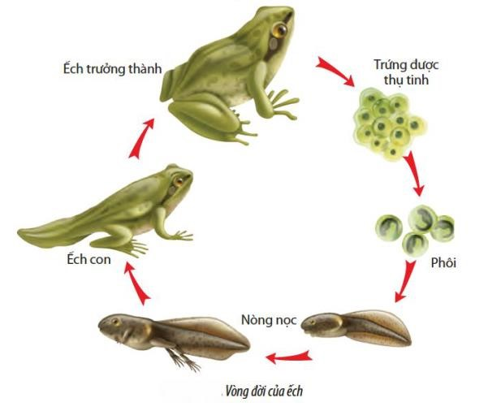
A. Kiểu phát triển này có ở đa số các loài côn trùng (bướm, ruồi, ong, ...) và lưỡng cư.
B. Vòng đời trải qua 4 giai đoạn, bao gồm: trứng, ấu trùng, nhộng và trưởng thành.
C. Nòng nọc sống trong nước không có chi, có mang để hô hấp và đuôi để bơi.
D. Sự khác biệt giữa nòng nọc và ếch mang tính thích nghi để duy trì tồn tại của loài đối với điều kiện khác nhau của môi trường sống.
Câu 14.2. Khi nói đến quá trình hình hạt phấn và túi phôi (hình) ở thực vật có hoa. Phát biểu nào sau đây đúng/sai
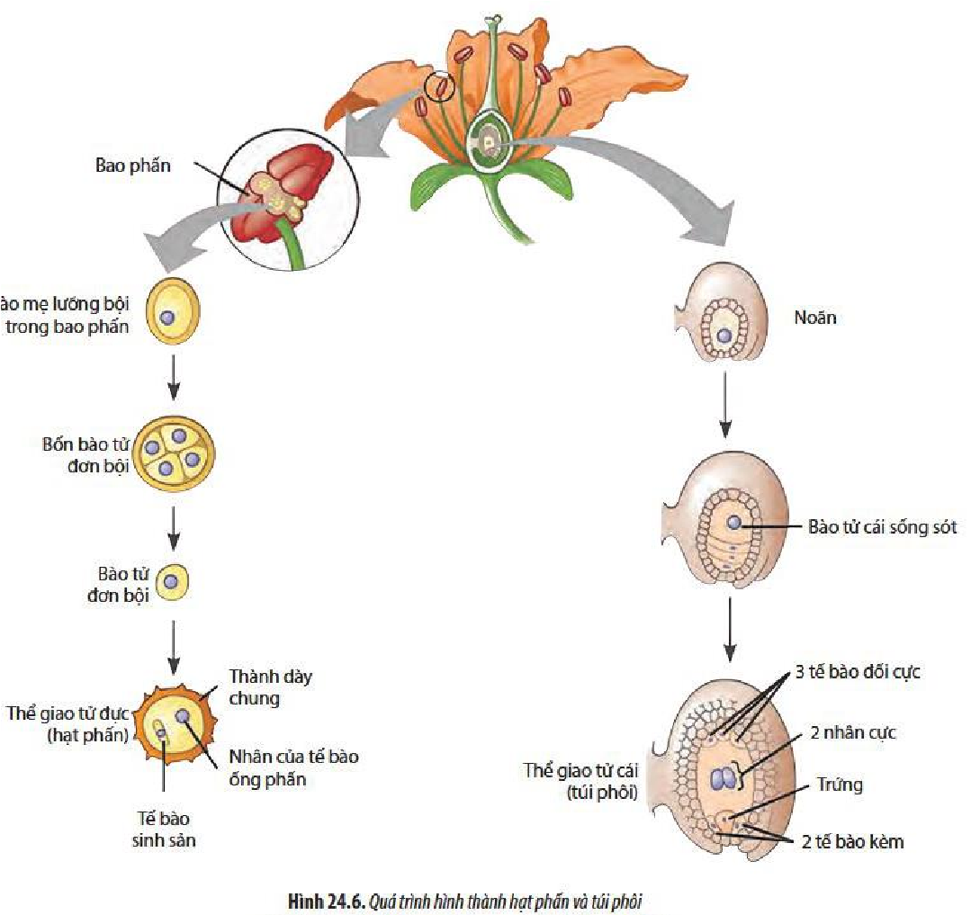
[1]
[2]
[
]
3
[
]
4
[
]
5
A. [1] tế bào mẹ hạt phấn trong bao phấn, tiểu bào tử đơn bội [2] sau quá trình giảm phân của tế bào 2n.
B. [3] noãn.
C. [4] mà kết hợp với tinh tử của hạt phấn thì sẽ hình thành nên hợp tử (3n).
D. [5] mà kết hợp với tinh tử (n) của hạt phấn sẽ tạo nên phôi nhũ (2n).
PHẦN III. TRẢ LỜI NGẮN (2đ) : Từ câu 15,16,17,18,19,20,21,22
Câu 15. Phản xạ của động vật có hệ thần kinh lưới khi bị kích thích ,có bao nhiêu nhận định sau là đúng?
A. Cơ thể không phản ứng B. Co toàn bộ cơ thể
C. Di chuyển đi vị trí khác D. Chỉ co ở phần cơ thể bị kích thích
Câu 15.1. Cho các hoạt động sau:
(1). Tác nhân kích thích
(2). Trung ương thần kinh xử lí thông tin, đưa ra quyết định trả lời kích thích.
(3). Các các cơ quan trả lời phản ứng lại các kích thích
(4). Thụ thể tiếp nhận kích thích, hình thành xung thần kinh
(5). Hoạt động của các tuyến nội tiết
(6). Dẫn truyền xung thần kinh đến trung ương thần kinh
(7). Dẫn truyền xung thần kinh từ trung ương thần kinh đến cơ quan trả lời
Một cung phản xạ ở động vật có hệ thần kinh dạng ống bao gồm bao nhiêu khâu trong các hoạt động trên?
Câu 15.2.Nhóm động vật nào sau đây có hệ thần kinh dạng ống? có bao nhiêu nhận định sau là đúng?
A. Cá, lưỡng cư, bò sát, chim và thú.
B. Giun dẹp, giun tròn, giun đốt, cá sấu.
C. Thủy tức, đỉa, côn trùng.
D. Ruột khoang, giun tròn, giun đốt.
Câu 16:Có bao nhiêu ví dụ sau đây nói về tập tính học được?
A. Chuột nghe thấy tiếng mèo kêu phải chạy xa. B. Con mèo ngửi thấy mùi cá là chạy tới gần
C. Chim sâu thấy bọ nẹt không dám ăn. D. Ếch đực kêu vào mùa sinh sản.
Câu 16.1. Có bao nhiêu ví dụ sau đây nói về tập tính bẩm sinh?
A.Em bé bú mẹ B.Đứa trẻ bơi C.Sư tử tranh giành vị trí đầu đàn D.Chim di cư về phương nam tránh rét

Câu 16.2. Có bao nhiêu trong số các ví dụ sau đây là tập tính học được?
(1). Gà trống gáy vào mỗi sớm thuộc tập tính học được.
(2). Ếch đực kêu sau cơn mưa đầu hạ để gọi bạn tình thuộc tập tính học được.
(3). Khỉ con học cách leo trèo thuộc tập tính học được.
(4). Cóc nghiến răng khi trời sắp mưa thuộc tập tính học được.
Câu 17. Cho các tác động của auxin dẫn đến kết quả hướng động của thân và rễ cây:
1.Kích thích sự sinh trưởng giãn của tế bào
2.Tăng cường độ tổng hợp protein của tế bào
3.Tăng tốc độ phân chia của tế bào
4.Làm tế bào lâu già
Số phát biểu đúng với tác động của auxin ?
Câu 17.1.Có bao nhiêu nhận định sau đây đúng khi nói về vai trò của các loại hormone thực vật?
A. Auxin kích thích sự sinh trưởng của thực vật, do vậy auxin cũng có vai trò kích thích sự chín của quả
B. Ethylene kích thích sự chín của quả nên có tác dụng kích thích sự sinh trưởng ở thực vật
C. Cytokinin kích thích sự sinh trưởng của các chồi bên nên cũng có tác dụng kích thích sự sinh trưởng ở thực vật
D. Gibberellin kích thích sự sinh trưởng của thân nên có thể kích thích sự ngủ của chồi, hạt.
Câu 17.2. Hình dưới đây mô tả ảnh hưởng của các loại hormone ở động vật không xương sống đến sự sinh trưởng và phát triển. Có bao nhiêu nhận định đúng?
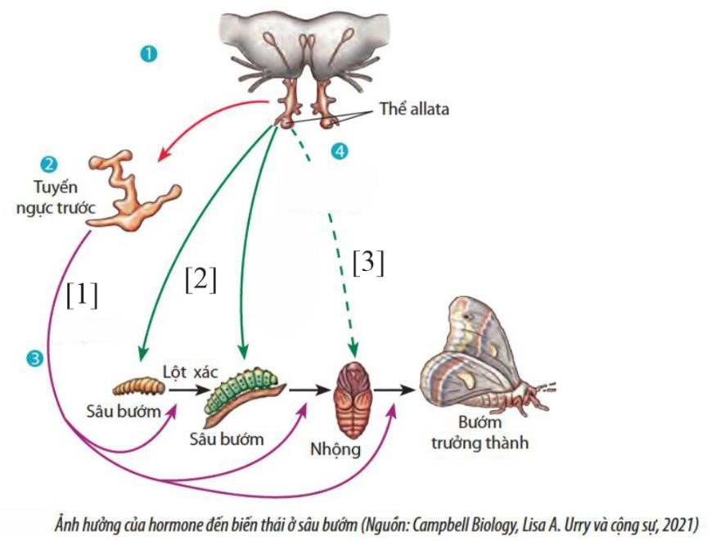
(1). [1] loại hormone ecdysone do tuyến trước ngực sinh ra.
(2). [2] loại hormone juvenile tiết từ thể allata.
(3). Nếu [2] tiết bình thường thì ức chế lột xác,
(4). [3] lượng hormone juvenile tiết ít bình thường nồng độ cao thì kích thích biến nhộng thành bướm.
Câu 18. Có bao nhiêu nhận định sau đây không đúng khi nói về ưu điểm của sinh sản vô tính?
A. Duy trì nguyên vẹn đặc điểm của loài
B. Gia tăng số lượng cá thể trong thời gian ngắn
C. Hệ số nhân giống cao
D. Tạo nhiều biến dị di truyền
Câu 18.1. Có bao nhiêu nhận định sau đây đúng khi nói về hạn chế của sinh sản vô tính?
A. Khó xảy ra trong tự nhiên
B. Đòi hỏi mất nhiều thời gian
C. Khi môi trường thay đổi có thể chết hàng loạt.
D.Tốn nhiều kinh phí
Câu 18.2. Có bao nhiêu trong số các nhận định sau đúng khi nói về quá trình sinh sản ở sinh vật?
(1). Dâu tây sinh sản vô tính, cơ thể mới được hình thành từ một phần cơ thể mẹ.
(2). Dâu tây sinh sản dựa trên cơ sở quá trình nguyên phân, giảm phân và thụ tinh và được điều hòa chủ yếu qua quá trình phát sinh giao tử dưới tác động của các hormone.
(3). Ở người là sinh sản hữu tính, có sự kết hợp giữa giao tử đực và cái tạo hợp tử.
(4). Ở người là dựa trên cơ sở quá trình nguyên phân, được điều hòa chủ yếu qua cơ chế kiểm soát chu kì tế bào.
Câu 19.Có bao nhiêu nhận định sau đây đúng khi nói về đặc điểm của sinh sản hữu tính?
A. Khả năng thích nghi với môi trường không cao
B. Các cá thể con không hoàn toàn giống nhau
C. Chỉ xảy ra ở các nhóm thực vật bậc thấp
D. Chỉ xảy ra ở các nhóm động vật đơn tính.
Câu 19.1. Có bao nhiêu nhận định sau đây đúng khi nói về ưu điểm của các phương pháp nhân giống vô tính?
A. Khả năng thích nghi cao với môi trường
B. Nhân nhanh được các giống cây trồng
C. Giữ nguyên vẹn các đặc tính của cây mẹ
D. Rút ngắn thời gian thu hoạch
Câu 19.2. Hình sau mô tả hiện tượng phân đôi ở hải quỳ.
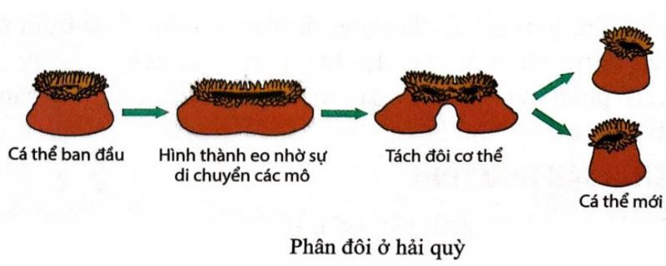
Có bao nhiêu phát biểu sau đây đúng khi nói về hình thức sinh sản này?
(1). Cơ thể mẹ bị phân đôi tạo thành hai cơ thể con.
(2). Hai cơ thể con mang vật chất di truyền giống nhau và giống cơ thể mẹ ban đầu.
(3). Hình thức này cũng gặp ở lớp cá, lưỡng cư.
(4). Con sinh ra cũng thường mang những biến dị giúp cho sự tiến hóa liên tục.
Câu 20.Có bao nhiêu hiện tượng sau đây minh họa cho quá trình sinh sản ở sinh vật?
A. Cây đậu trưởng thành → Cây đậu con
B. Lợn mẹ → Lợn con
C. Thân cây rau má → cây rau má con
D. Thạch sùng đứt đuôi → Tạo đuôi mới
Câu 20.1. Có bao nhiêu nhận định sau đây đúng khi nói về đặc điểm của sinh sản hữu tính?
A. Khả năng thích nghi với môi trường không cao
B. Các cá thể con không hoàn toàn giống nhau
C. Chỉ xảy ra ở các nhóm thực vật bậc thấp
D. Chỉ xảy ra ở các nhóm động vật đơn tính.
Câu 20.2. Cho sơ đồ về vòng đời phát triển của ếch ở hình sau:
Có bao nhiêu phát biểu sau đây đúng khi tìm hiểu về sự sinh trưởng và phát triển ở ếch?
(1). Kiểu phát triển này có ở đa số các loài côn trùng (bướm, ruồi, ong, ...) và lưỡng cư.
(2). Vòng đời trải qua 4 giai đoạn, bao gồm: trứng, ấu trùng, nhộng và trưởng thành.
(3). Nòng nọc sống trong nước không có chi, có mang để hô hấp và đuôi để bơi.
(4). Sự khác biệt giữa nòng nọc và ếch mang tính thích nghi để duy trì tồn tại của loài đối với điều kiện khác nhau của môi trường sống.
Câu 21.Có bao nhiêu phát biểu sau đây về sinh sản hữu tính là đúng?
1.sinh sản hữu tính có sự kết hợp của giao tử đực và giao tử cái
2.Cơ sở tế bào của sinh sản hữu tính là nguyên phân,giảm phân và thụ tinh.
3.các cá thể mới sinh ra có đặc điểm di truyền không hoàn toàn giống nhau.
4.Sinh sản hữu tính được dung để bảo tồn hoặc nhân nhanh các cây mẹ có đặc tính quý.
5. Sinh sản hữu tính có lợi khi môi trường sống thay đổi
Câu 21.1. Trong chăn nuôi, dựa trên cơ chế điều hòa sinh sản ở động vật, con người có thể điều khiển số trứng, số con và giới tính của vật nuôi. Có bao nhiêu trong số các hoạt động sau có thể sử dụng để điều khiển sinh sản ở động vật?
(1). Thụ tinh nhân tạo
(2). Xử lí nhiệt độ hoặc chọn lọc tinh trùng
(3). Sử dụng các loại hormone kích thích sinh trưởng
(4). Sử dụng các loại hormone kích thích trứng chín và rụng nhiều
(5). Vệ sinh chuồng trại, tiêm phòng các loại vaccine.
Câu 21.2. Có bao nhiêu trong số các nhận định sau đúng khi nói về sự phát triển qua biến thái không hoàn toàn ở động vật?
(1). Ấu trùng trải qua nhiều lần lột xác để trở thành con trưởng thành.
(2). Vòng đời trải qua 4 giai đoạn, bao gồm: trứng, ấu trùng, nhộng và trưởng thành.
(3). Kiểu phát triển này có ở một số loài côn trùng như châu chấu, cào cào, gián, ...
(4). Ấu trùng có hình dạng, cấu tạo và sinh lí gần giống với con trưởng thành.
Câu 22. Khi nói về sinh sản hữu tính ở độngvật,có bao nhiêu nhận định sau không đúng?
1.Tạo ra thế hệ con có khả năng thích nghi với môi trường nhiều biến động.
2.Làm tăng biến dị di truyền trong loài.
3.Có sự kết hợp trong quá trình nguyên phân,giảm phân và thụ tinh.
4.Thế hệ con giữ nguyên những tính trạng tốt về mặt di truyền của bố mẹ
Câu 22.1 Có bao nhiêu nhận định dưới đây là đúng khi nói về các hình thức thụ tinh ở động vật?
1.Thụ tinh trong là hình thức thụ tinh mà trứng và tinh trùng gặp nhau trong cơ quan sinh của con đực.
2.Thụ tinh ngoài chỉ xảy ra ở ĐV trên cạn.
3.Thụ tinh trong chỉ xảy ra ở các ĐV không xương sống.
4.So với thụ tinh ngoài,thụ tinh trong có số lượng con sinh ra ít hơn
Câu 22.2. Có bao nhiêu phát biểu sau đây đúng về hiện tượng thụ tinh kép ở thực vật?
(1). Thụ tinh là sự kết hợp giữa giao tử đực với giao tử cái hình thái nên hợp tử.
(2). Ống phấn sinh trưởng kéo dài chạm tới túi phôi, xuyên qua lỗ noãn:
+ Một tinh tử x trứng → hợp tử (2n)
+ Một tinh tử x nhân cực → nhân tam bội (3n).
(3). Quá trình thụ tinh ở thực vật có hoa là thụ tinh kép.
(4). Hiện tượng thụ tinh kép gặp ở thực vật hạt kín, hạt trần.
PHẦN IV.TỰ LUẬN (3đ):câu 23,24,25 ( mỗi câu 1 đ)
Bai 16.sinh trưởng và phát triển ở TV (câu 23,24)
Trình bày được một số ứng dụng của hormone thực vật trong thực tiễn.
-Vận dụng hiểu biết về hormone để giải thích một số hiện tượng trong thực tiễn.
Bài 19.Các nhân tố ảnh hưởng đến sinh trưởng và phát triển ở ĐV
Câu 25: (1đ)
-Nhân tố bên trong, bên ngoài ảnh hưởng lên sinh trưởng và phát triển ĐV
-ứng dụng kiến thức sinh trưởng,phát triển của ĐV vào thực tiễn
----------- HẾT ----------

